**2024 年辽宁涉外成人高等学校网上报考须知**

**请认真阅读本报考须知，不要着急填写报考志愿，请认真阅读每一项，确认没有问题后再填写报考信息。填写完毕 信息后一定要点击最下方的“提交”按钮才算报名成功，不 阅读报考须知盲目填写报考信息出现一切问题后果自负！**

**一、报考条件（满足以下任意一项即可）** 1、辽宁涉外 2021 级中专毕业生及往届毕业生，且已取得中专毕业证的同学可以报考。（不清楚是否已取得中专毕业证请联系学籍管理中心唐老师：18340849820。）

想要领取中专毕业证的同学请扫码下方①二维码领取毕业证。联系电话 15241179920 侯老师。

# ①

取毕业证请扫左侧① 二维码

2、往届参加成考但未被录取的学生。

需要查询 2023 年以及以往参加成考是否被录取的学生可以将班级、姓名、身份证号发给继教院贾老师或者唐老师帮助你查询。

3、2024 级大专班学生及往届未参考的大专班学生。

4、年满 18 周岁的短培学生。**二、提交报考材料照片**

请今年报考大学的同学将以下材料全部以姓名身份证号命名发送到邮箱 [13478520168@163.com](mailto:13478520168@163.com)，不会发邮箱的可以将报考材料连同 班

级、姓名、身份证号一起 QQ 私发给继教院的老师即可。此次材料收集是为了给学生报考大学做准备，一定要按照要求认真拍摄。注意：材料不合格是无法进行大学报考的。

1、身份证正面照片

拍摄要求：身份证上的字清晰可见，四个圆角全部拍上如下图所示。

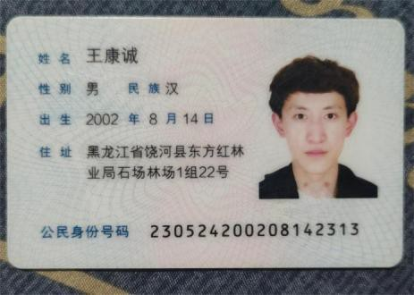

2、身份证背面照片

拍摄要求：身份证上的字清晰可见，四个圆角全部拍上如下图所示。

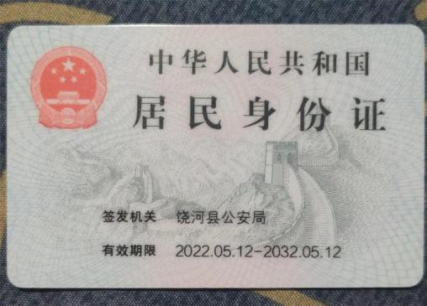

3、户口本首页

拍摄要求：字迹清晰可见

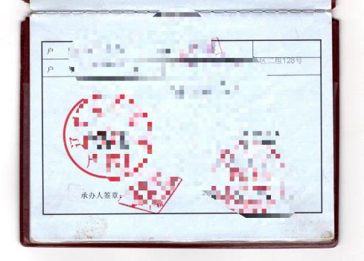

4、户口本本人页

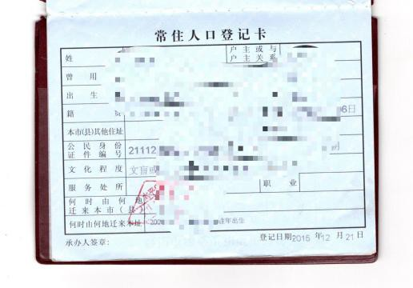拍摄要求：字迹清晰可见

5、两寸蓝底照片电子版

拍摄要求：一定要去照相馆拍摄不要自己手机拍摄，参考下图要求拍摄

6、中专以上毕业证照片（不要初中毕业证）

备注：1、今年大专毕业生毕业证暂时没有发放暂时可以不交大专毕业证照片

2、收到毕业证后请立即按照要求补交

3、大专毕业专升本的同学还要额外提交教育部学历信息备案表如下图所示

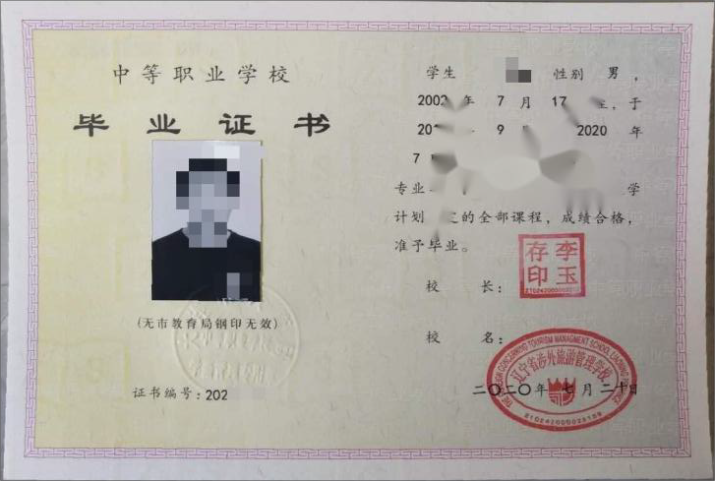

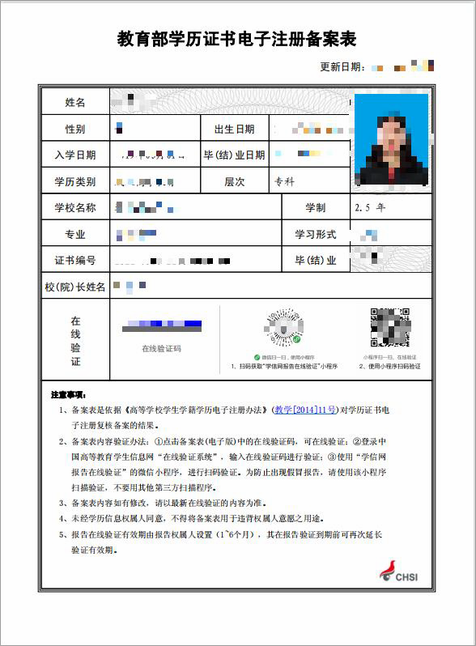

此表只有报考专升本的学生需要提供

## 三、报考方式

1、所有报名同学需要进入 2024 年报考大学 QQ 群：210862876 ，进群之后将 qq 昵称改成班级、姓名、电话号。2、符合报考条件的同学在即日起，用**微信**扫描本须知最后一页序号为

②的二维码：《2024 年辽宁涉外成人高等学校报考志愿信息填报表》填写报考信息然后提交。（请认真填写每一项，确认无误后再提交。每位同学只可以提交一次，一定要确认无误后再提交一旦点击提交再无法修改，一定要慎重） 3、如有不明之处可以 QQ 私聊联系群里的继续教育学院贾老师或者唐老师。 4、报名截止时间为：2023 年 8 月 25 日。

**四、返校次数和考试时间** 1、按照以往经验暂定报名时不需要返校，暂定一切报考事宜网上进行， 考试时需要本人带身份证原件、准考证等考试物品到场。 2、预计 10 月末中旬考试。（必须本人参加考试，考试地点基本在大连范围内） 3、准确时间待群通知

## 五、考前辅导

报名同学可免费领取教材，可以采取邮寄的方式。报考层次不一样，教材不一样。教材免费，快递费自理。由于人数比较多暂不提供快递单号，请保持收件电话畅通。需要领取教材的同学请扫描本须知最后一页③二维码：《复习教材领取表》 填写邮寄信息，教材顺丰到付，不允许拒收。

## 六、毕业证下发时间

考试成绩合格后，高起专和专升本两年半之后取得毕业证（2024 年考试，2027 年下证）。高起本五年之后取得本科毕业证（2024 年考试，2030 年下证）。被录取后，如因工作需要或当兵需要，要求提供大专或本科在读证明的同学可联系继续教育学院贾老师或唐老师进行办理，需要提前一周提交申请材料。

**七、报考层次解释** 1、高起专：中专或高中毕业报考大专，题目相对简单，录取率高。最终拿大专毕业证。（**建议选择此项**） 2、高起本：中专或高中毕业报考本科，题目相对较难，分数线高。（建议可以先报考大专，大专毕业后再专升本，难度相对较低）高起本最终拿本科毕业证。 3、专升本：必须取得大专毕业证才能报考本科，需提供大专毕业证书照片和教育部学历证书备案表。中专毕业生或高中毕业生不能选择此项。

温馨提示：

* 以学生个人自愿选择为主。报考的专业可以与中专所学的专业不同， 但是当学生选择报考学校、报考专业、报考层次不符合院校专业设定或未被所报考院校录取时，由涉外继教院进行安排调剂。

## 八、其他常见问题

1、收费问题：

①报考高起专即大专的同学只要不欠学费就没有费用，欠学费的同学补齐学费方可报考。

②如报考本科的同学需另行缴费，步骤如下：

* 1. 高起本考过之后交本科学费，没考过不交本科学费。
  2. 专升本学费一共壹万贰报名之前交 6000 元，考过第二年再交

6000，财务核对未交学费者取消报名资格。本次未考过者以后可以继续报考，之前交过的学费不用再交，因个人原因放弃考试者学费不退！ 缴费请联系继教院贾老师。

* 1. 对于自己学费不清楚的同学可以在工作时间周一至周五的8:00~11:00 13:30~16:00 QQ 将姓名班级身份证号发给贾老师，贾老师会联系学校财务进行查询，然后将查询结果反馈给学生。 2、毕业证国家认可么：国家认可，学信网可查 3、必须本人参加考试么：是的，必须本人参加考试。 4、今年有事不能考了以后能考么：可以，但是需提交延时考试申请：

要把你的姓名、身份证号、学生联系方式、家长联系方式、是何原因

不能参加考试、预计想在哪年参加考试，写在一张纸上拍照 QQ 私发给

继续教育学院贾老师或者唐老师。截止时间 2024 年 8 月 25 日。

5、咨询问题老师不回复是何原因：

* 学生没有按照群要求实名制
* 本文件中已经写的很明确的问题
* 咨询同学很多，请耐心等待
* 不是在咨询时间内咨询的问题（ 咨询服务时间周一至周五上午8:00~11:00 下 午 13:30~16:00） 6、因现单位要求或者已经当兵的同学部队要求需要校方提供回校考试证明的同学可以 QQ 私发联系继续教育学院贾老师或者唐老师开取证明。 7、有没有复习材料，怎么取材料：有。所有同学扫描下面的二维码填写邮寄信息。 8、考试难不难，能不能考过：认真对待本次考试，认真看考前资料， 服从老师安排通过率很高，但不是保证百分百通过。

9、被录取后还需要学习么：需要，具体学习方式，每学期的考试方式， 以及将来毕业方式、毕业论文等问题继续教育学院届时会 QQ 通知，一定不要退群，一旦退群接收不到毕业消息后果自行承担。 10、录取分数是多少：每年的录取分数线是不一样的，不同专业，不同学校录取分数线也是不同的，会计专业、工商管理专业、计算机应用技术等专业相对来说录取分数线会相对高一些，但每年是不一样的， 请学生在选择报考专业时慎重思考。 11、除以上问题还有其他问题的同学可以 QQ 私聊联系继教院唐老师或贾老师。也可在咨询时间周一至周五的 8:00~11:00 13:30~16:00 拨打电话 18904086609 或 18340849820 进行咨询。

12、请各位报考的同学态度要端正，尊重每一位给你报考学历，帮助你取得大学毕业证的老师。如态度蛮横，情节严重者将记入学生个人档案和诚信档案！

13、报考之后，不经学校允许不得弃考。

14、以上通知内容认真阅读完毕后即日开始扫描下方二维码填写报考信息。（每位同学只能扫码提交一次，一名同学多次提交报考信息， 导致报考失败后果自负） 15、志愿信息提交完毕后，会生成一个答卷二维码，以后需要查看填写信息内容的同学请保存好答卷二维码，方便之后查看。

**注意：不论你是要报考的同学，还是有问题咨询的同学，不管你是打电话的同学， 还是 QQ 联系的同学（QQ 私聊就可以不用加好友），都请在周一至周五 8:00~11:00**

**13:30~16:00 这个时间段来进行。其他时间另有工作安排，不做咨询服务。感谢各位同学的理解与配合。**

**本须知在辽宁省涉外旅游管理学校官网、涉外 2024 年报考大学 QQ 群、班主任发布消息、涉外继续教育学院发短信等多种渠道均有发布通知。不得以不知道为借口谎称没有接到报考通知。**

辽宁省涉外旅游管理学校继续教育学院

2024 年 8 月 6 日

# ②

成考报名志愿填写请用微信扫描左侧②二维码填写并提交

③

领取辅导教材请扫描左侧

③二维码填写邮寄地址